Tuto Live Tracking

- Généralité
Pour mettre en place un livetracking, il y a 2 etapes :
- Créer le compte, le lier à un « club », et obtenir une clé
- Mettre cette clé dans une APP qui émettra la trace.

- Créer le compte, le lier à un « club », et obtenir une clé

Se connecter a https://skylines.aero

Le menu est accessible en haut a Droite

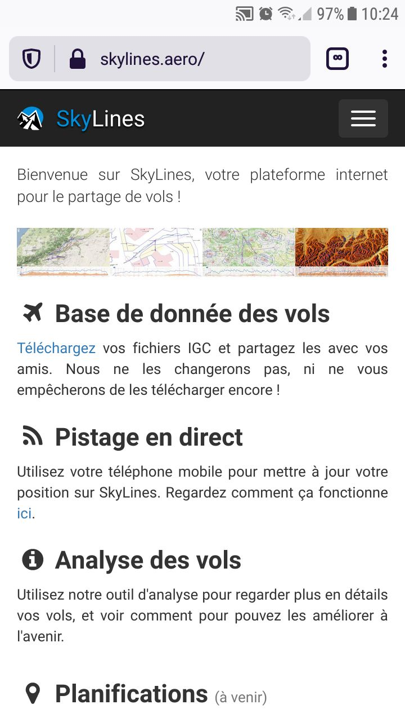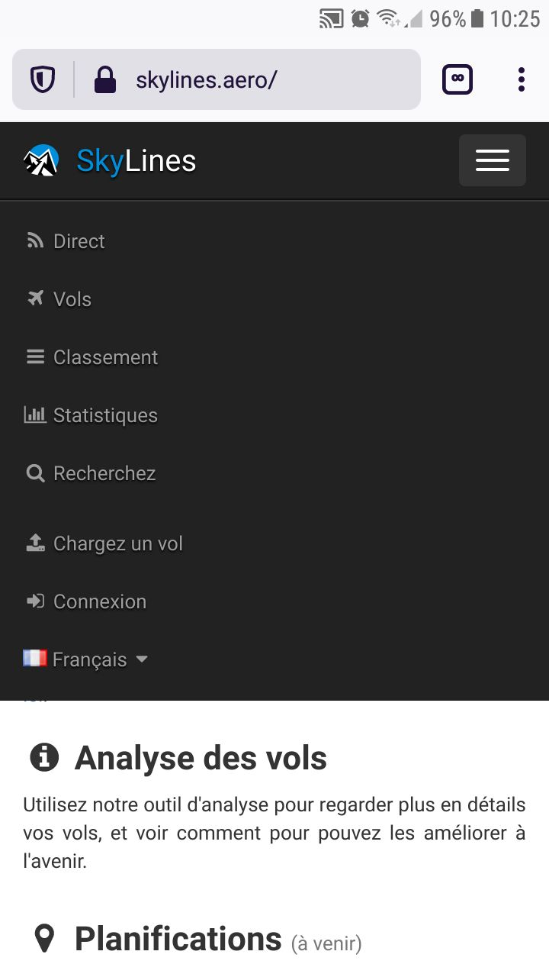

- Créer le compte

- Cliquer sur Connexion, puis sur « vous n’avez pas de compte »
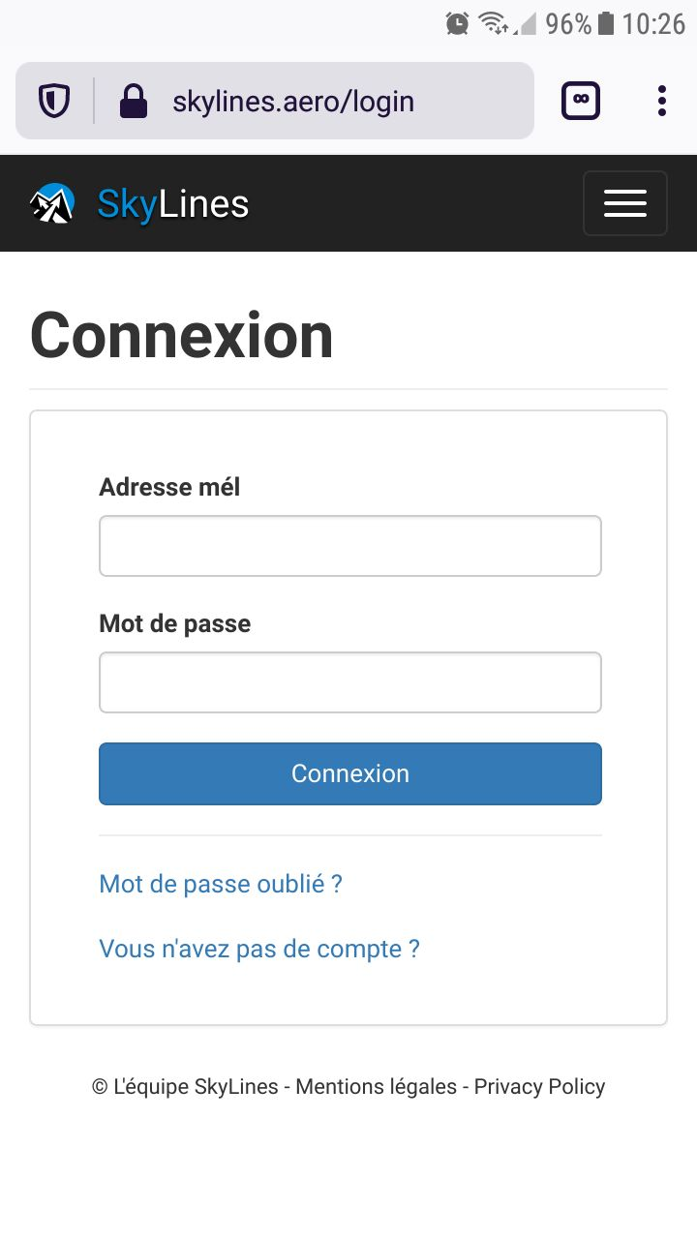
- Définir les paramètres du compte
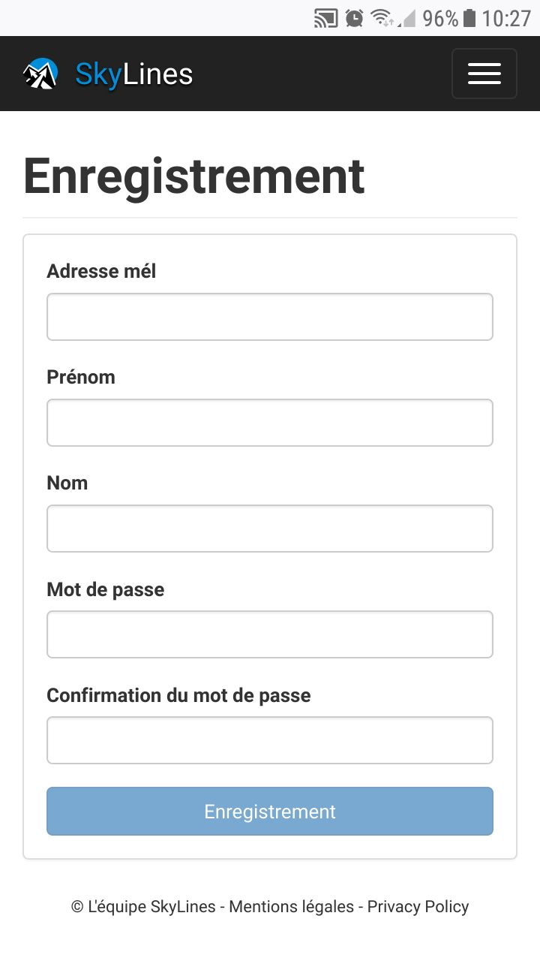

- Se connecter
- 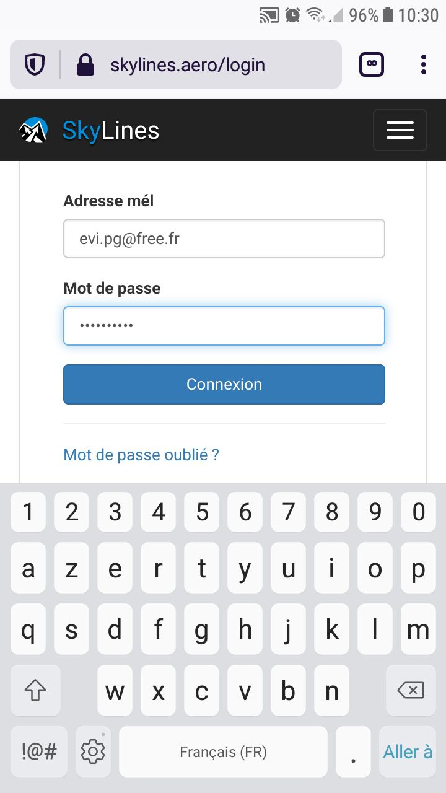
Vous êtes désormais connecté avec votre compte
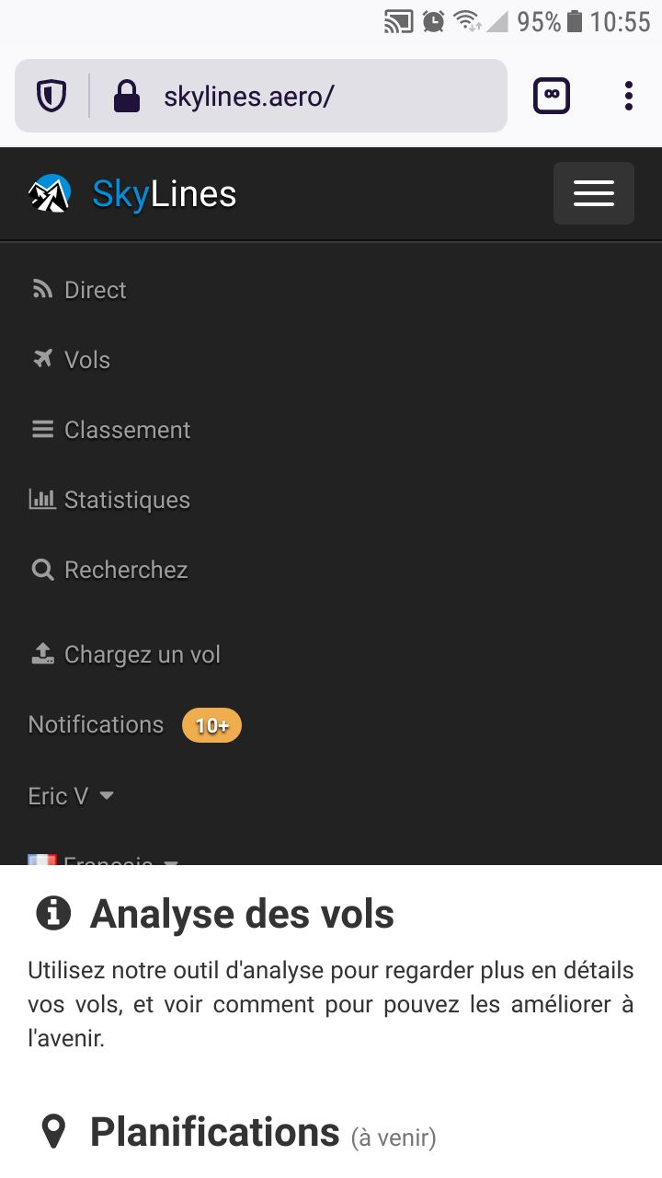
- Associer le compte au Club

- Ouvrir le menu « Préférence », possible alors de modifier son profile

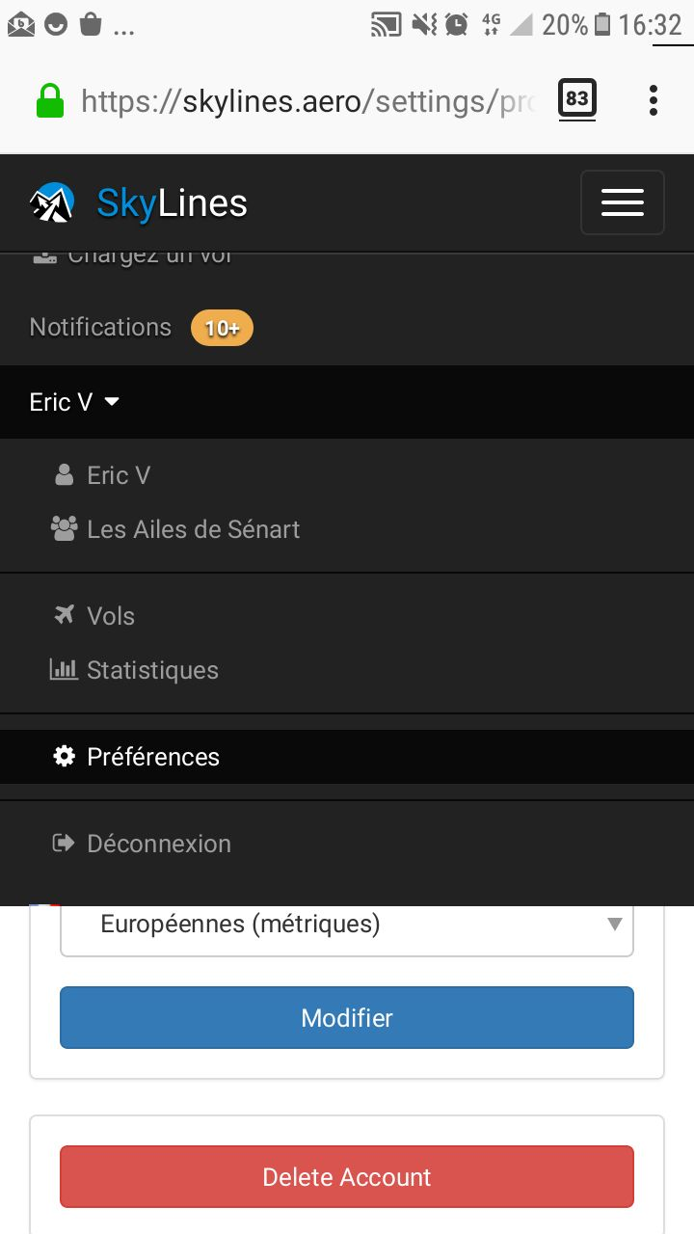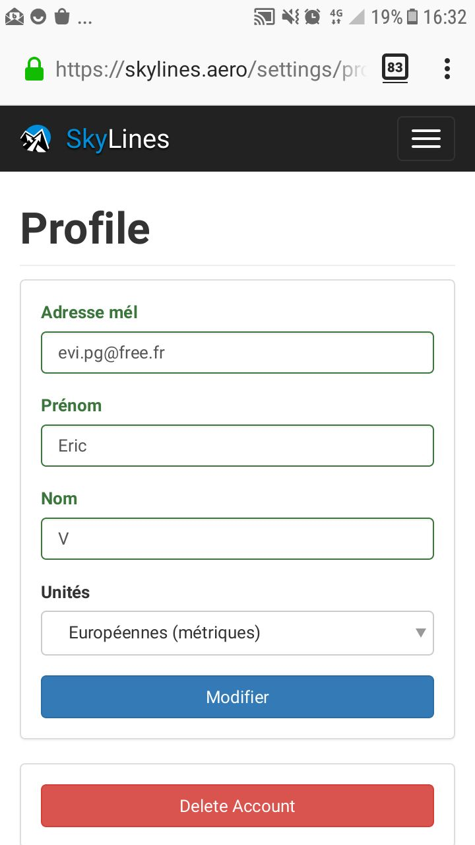
Attention, le club ne doit pas encore être présent

- Cliquer sur « CluB » puis « selectionner le club »
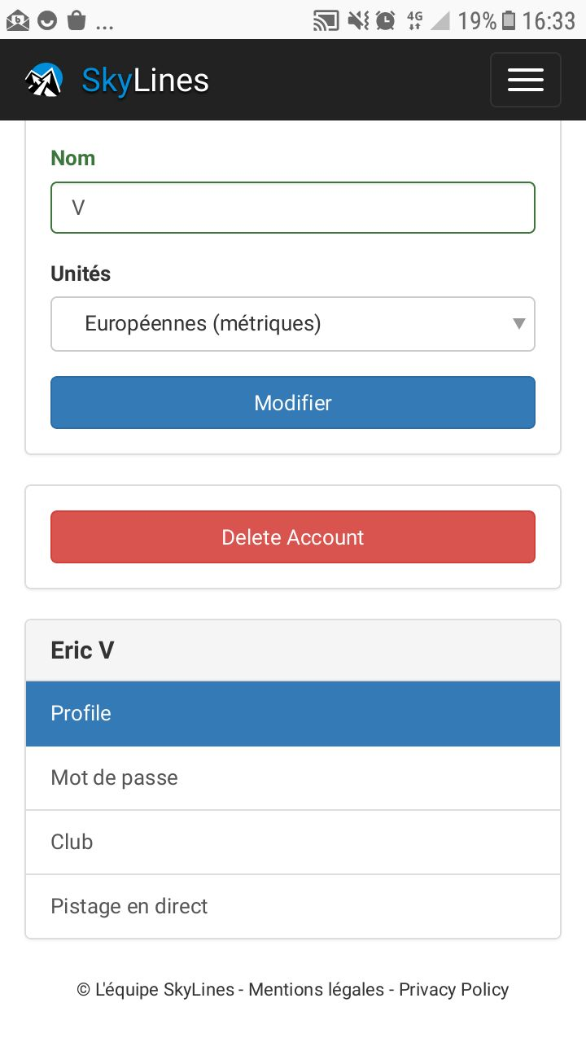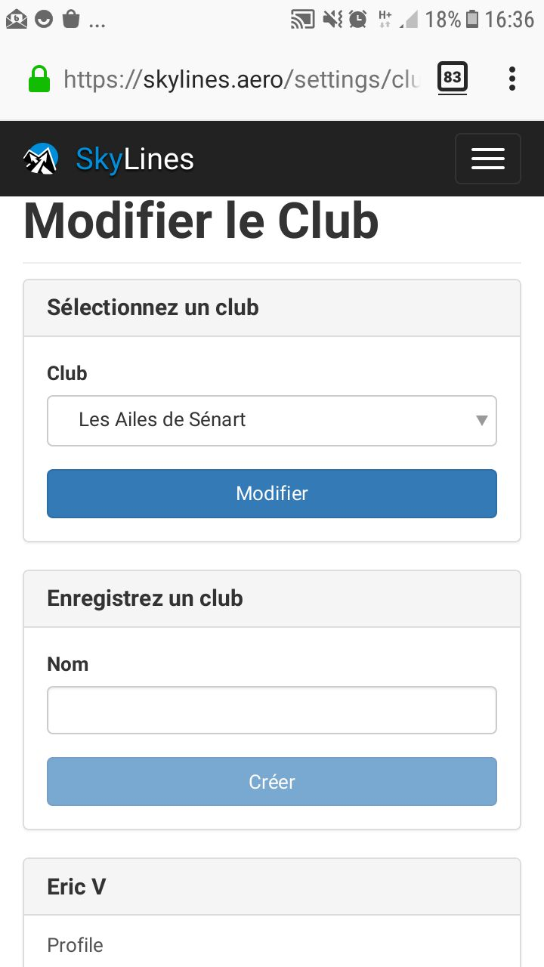
Surtout ne pas créer de nouveau club
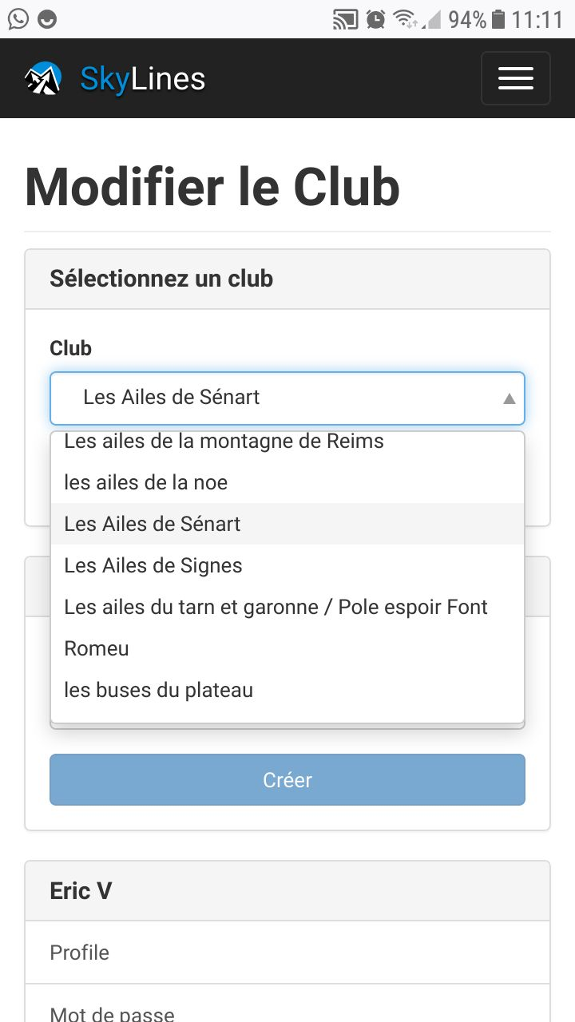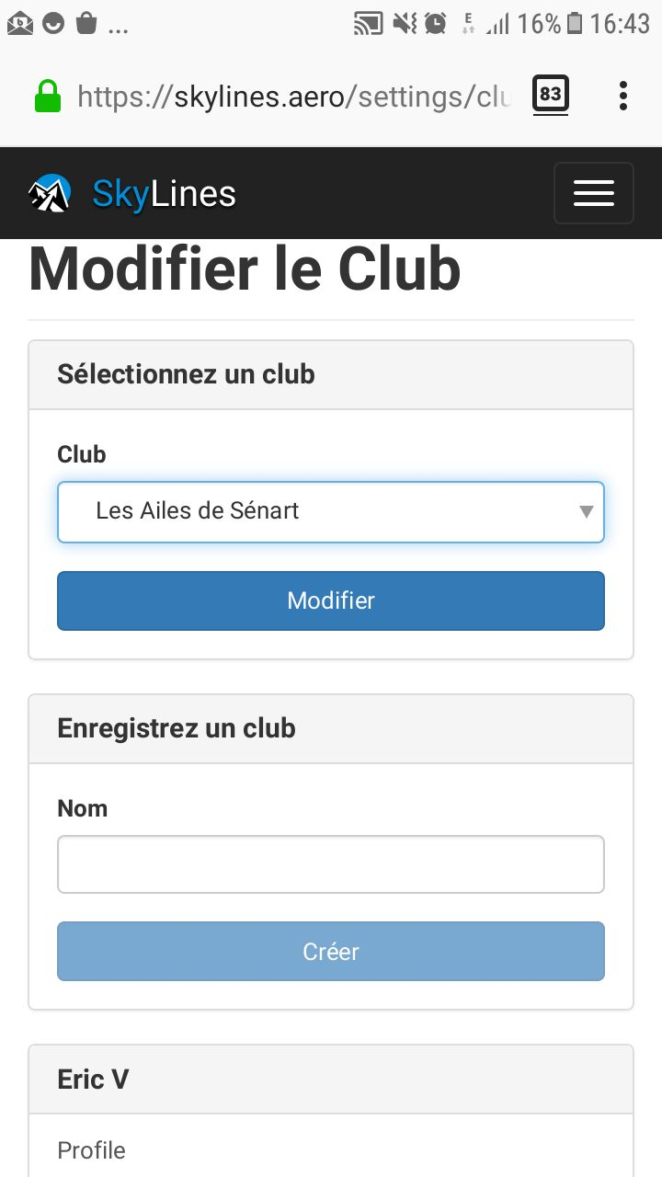

Attention : Malgré ce tuto et les avertissements en reunion mensuelle ou lors des sorties, il existe plusieurs Clubs créés
N’utiliser que : Les Ailes de Sénart - 3 majuscules et l’accent sur le « é »

Ne pas utiliser les autre :
les ailes de sénart : n’a pas les 3 majuscules – aucune d’ailleurs
Les ailes de Sénart : n’a que 2 majuscules
LES AILES DE SENART : tout en majuscule

- Recuperer alors la « clé de pistage »


Attention, le club doit désormais être présent

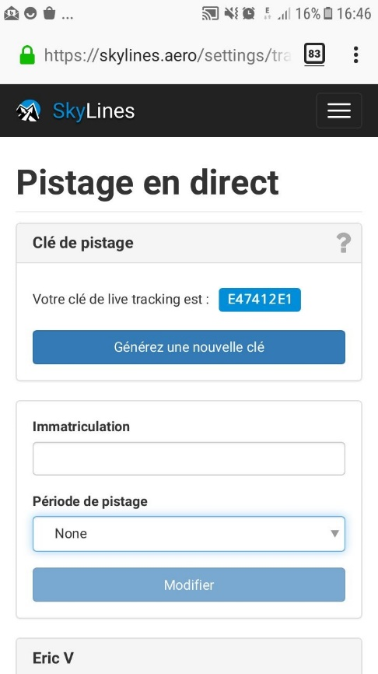

- En profiter pour Saisir dans le champ Immatriculation le sigle qui permettra d’identifier le pilote par un code de 5 caractères composé de :
3 caractères du prénom
2 premiers caractères du Nom



ERIVI

Par exemple :
Pour les Prénoms Simples : 3 carractères du prénom
- ERIVI pour : ERIc VIalette
- FRABI pour : FRAnçois Biton
- YANOR pour : YANn
Pour les Prénoms Composés : 1 carractère du 1er prenom et 2 carractères du 2ème prénom
- JCLMO pour : Jean Claude Moissinac
- JPHBA pour : Jean Philippe Barthelemy

Cette proposition découle d’une difficulté a identifier certains pilotes du faits d’initiales identique par exemple pour les 3 DF avec le nommage classique ( DOM, Fehr, Fillie et Fourchy)
- Mettre cette clé dans une APP qui émettra la trace.

Plusieurs APP permettent de le faire, des plus simples aux plus complètes.
XCSOAR permet d’ajouter cette clé et d’émettre pendant que l’on navigue, écran allumé. Avec tous les avantages et inconvénients que cela apporte : fonctionnalités top de XCSOAR pour la navigation, possibilité de voir les autres en live sur la carte, mais également, nécessité de gérer le pourcentage de charge batterie du smartphone.

Dans ce tuto, j’expliquerai uniquement à paramétrer l’APP Skylines Tracker (pour Android) et Flyskyhy qui permet d’émettre une trace écran éteint, avec une consommation batterie négligeable.

- Charger l’APP « skylines tracker » depuis google play et l’ouvrir sur le tel.

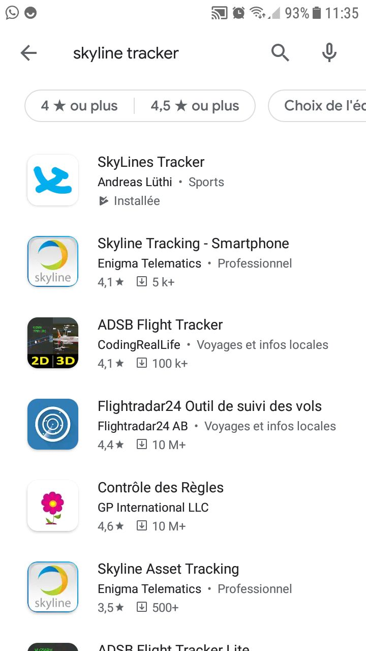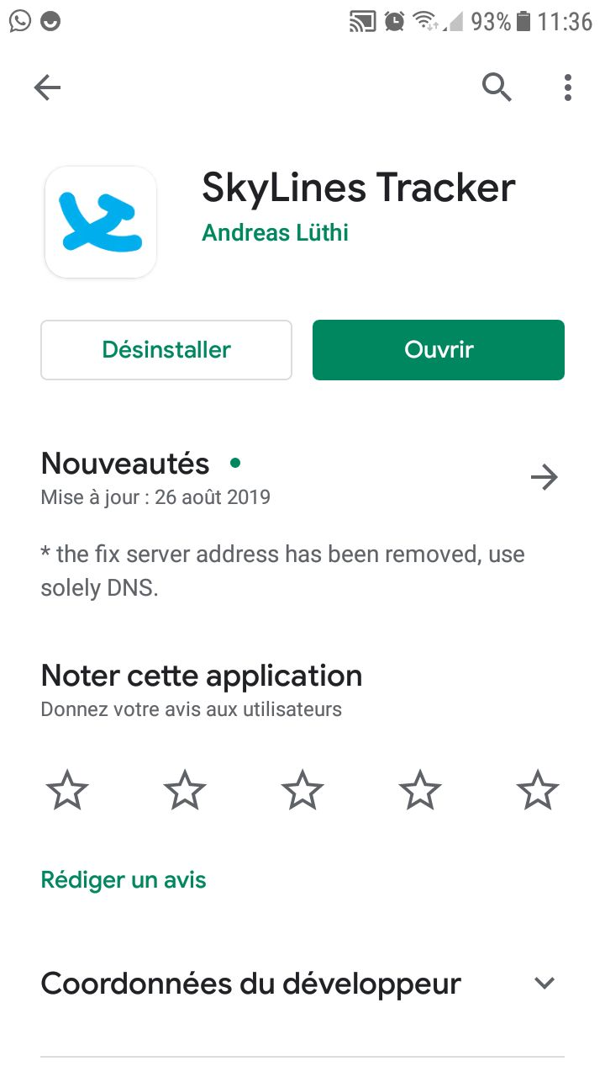

Renseigner la clé
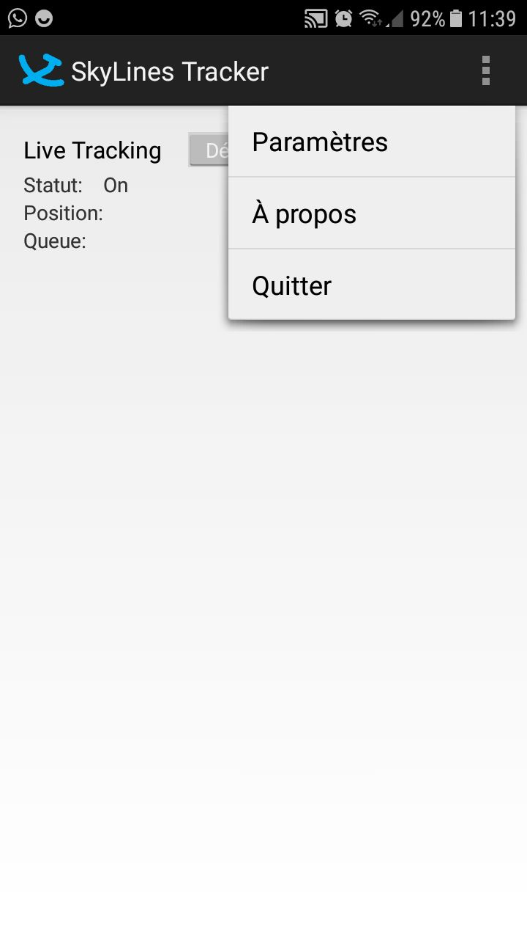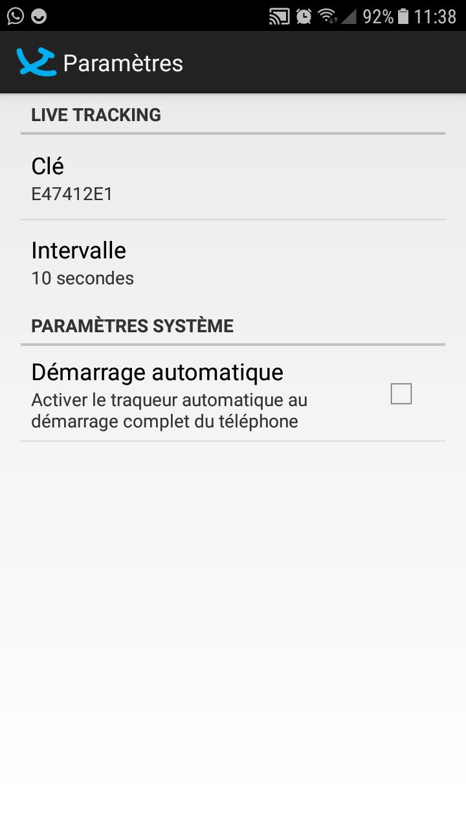

La configuration de Skylines Tracker est terminée
- Charger l’APP « Flyskyhy » depuis l’appstore APPLE et l’ouvrir sur le tel.
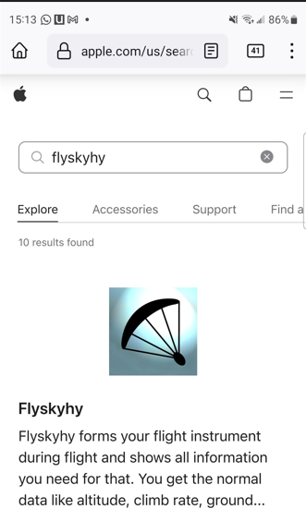

Renseigner la clé dans la zone Login Name sans renseigner de password
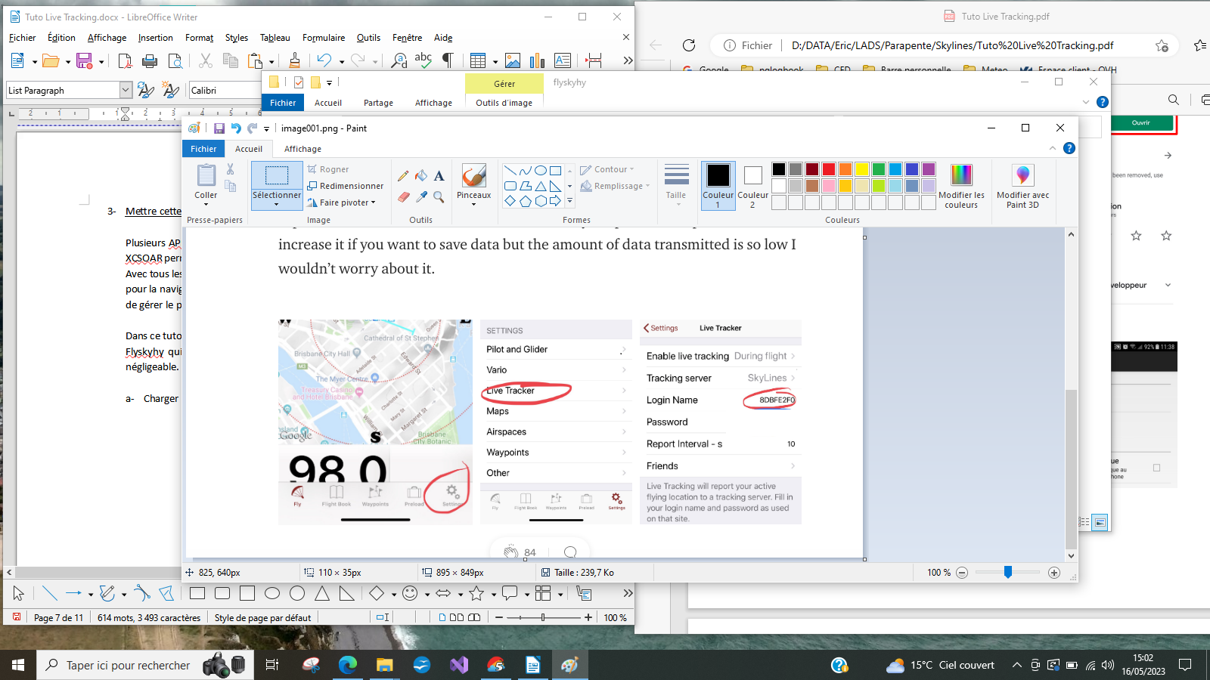

La configuration de Flyskyhy est terminée

- Utiliser le Live Tracking pour emmètre la trace

- Lancer l’APP Skylines Tracker et activer l’émission de la trace avant de décoller

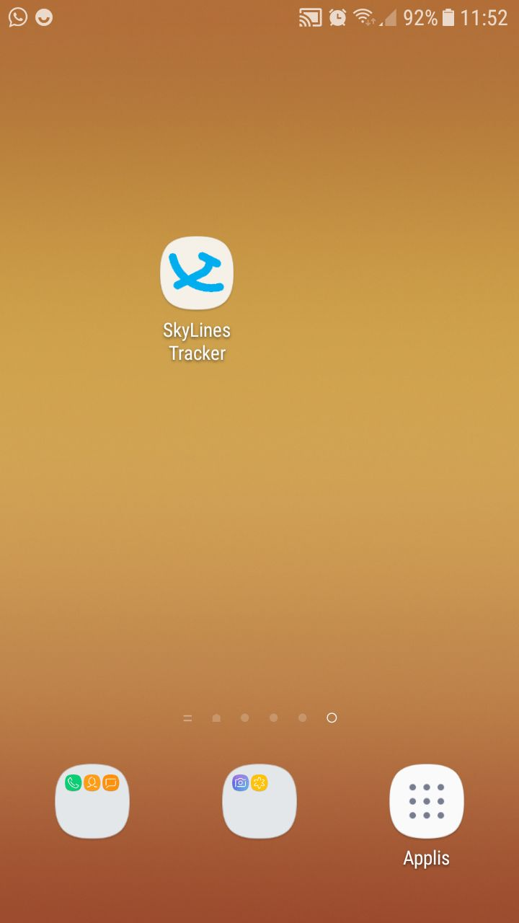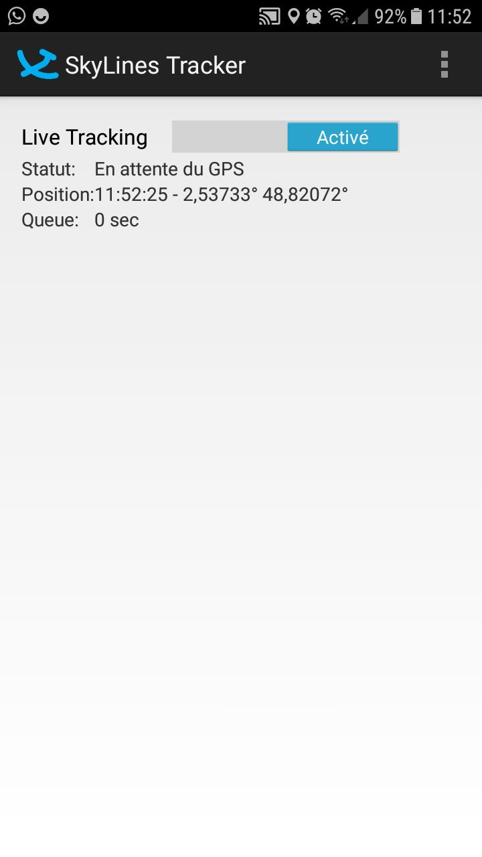

N’oubliez pas de désactiver l’émission de la trace après l’atterrissage réalisé en sécurité

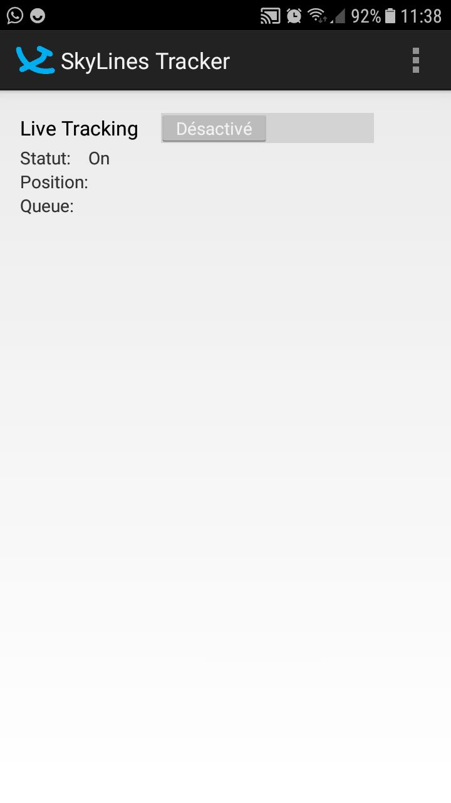

Sinon tout le monde saura que vous êtes au bistro du coin pour fêter votre vol, ou saura ou vous vous rendez après le vol ….

- Lancer Flyskyhy sur APPLE et activer l’émission de la trace avant de décoller

N’oubliez pas de désactiver l’émission de la trace après l’atterrissage réalisé en sécurité

- Définir les membres Amis

Par défaut, les membres du club ne sont pas dans « Amis »
Pour qu’ils y apparaissent, il faut « suivre » chaque membre en le sélectionnant dans la liste des membres du club :

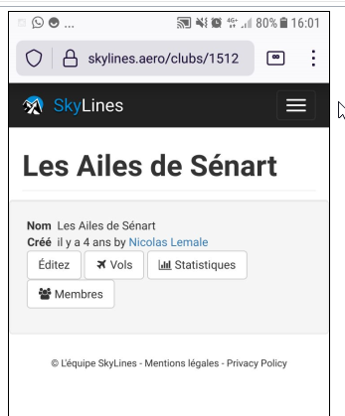


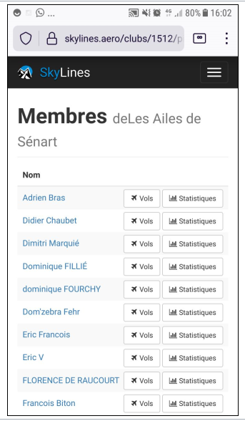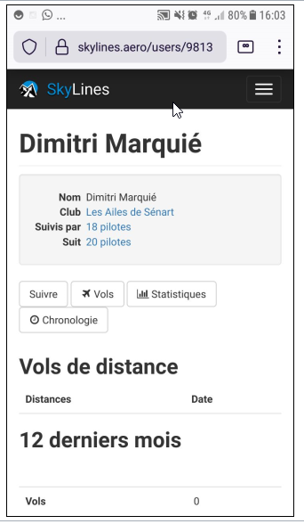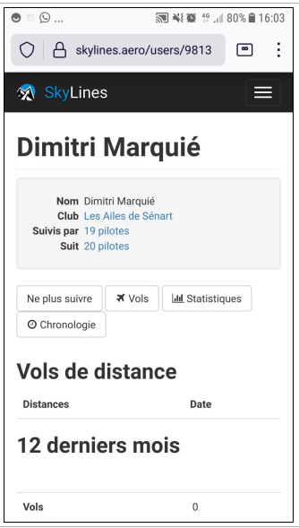

Possible aussi de ne plus suivre un membre absent de la sortie suivante ou trop énervant …. de facilité. ☺
- Suivre les vols des membres du club

Le suivi des traces se fait sur le site internet : Se connecter à https://skylines.aero
Pour voir les vols des membres du club, cliquer sur « Direct », et regarder dans Amis :

Attention Seuls les amis qui volent en direct apparaissent – ceux qui n’ont pas allumé leur Livetrack même s’ils sont déclarés comme « « Suivre » ne seront pas présent dans « Amis »

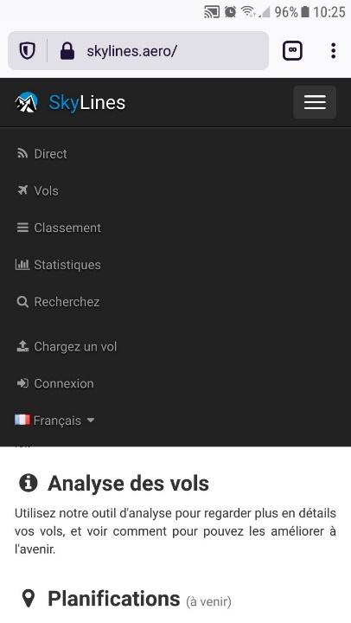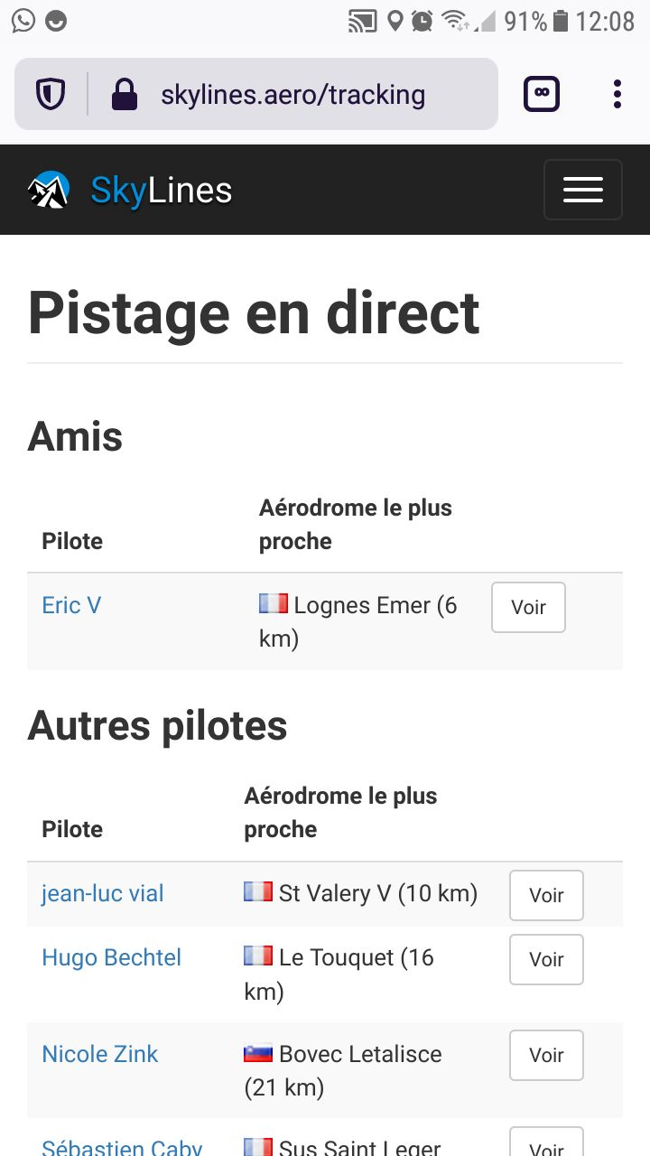
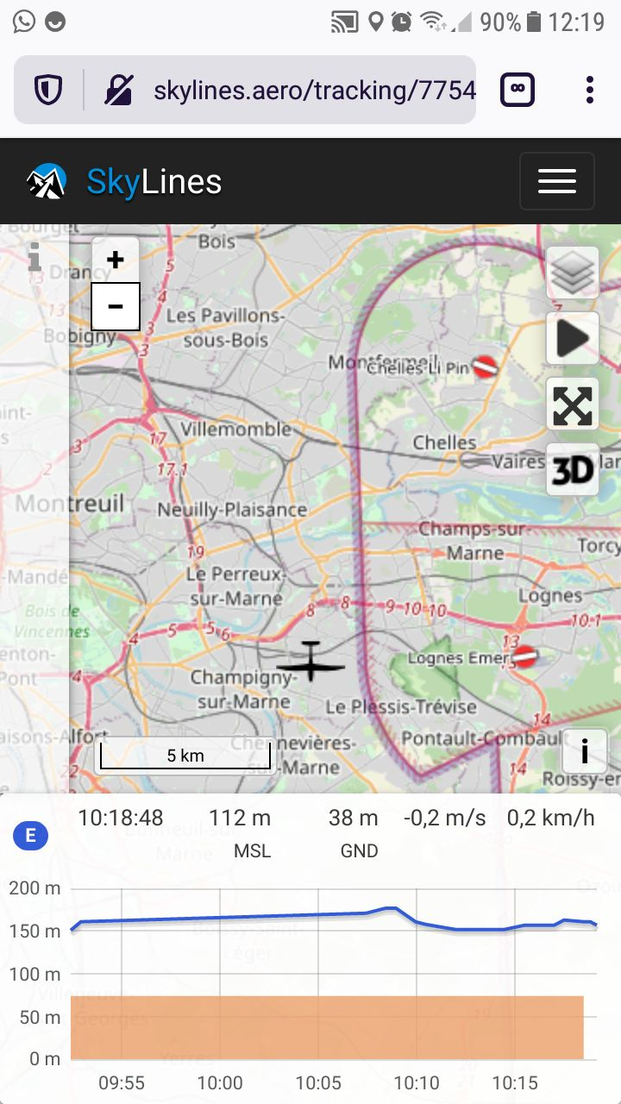
Attention : les traces présentes dans « Vols » sont des traces enregistrées et pas celles du livetrack en temps réel.

Pour visualiser les traces:
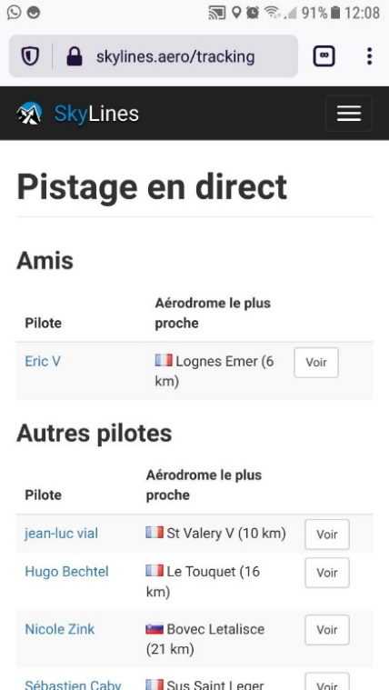

Attention, les traces restent visibles le jour même sur la page du pistage en direct. Ensuite elles disparaissent.
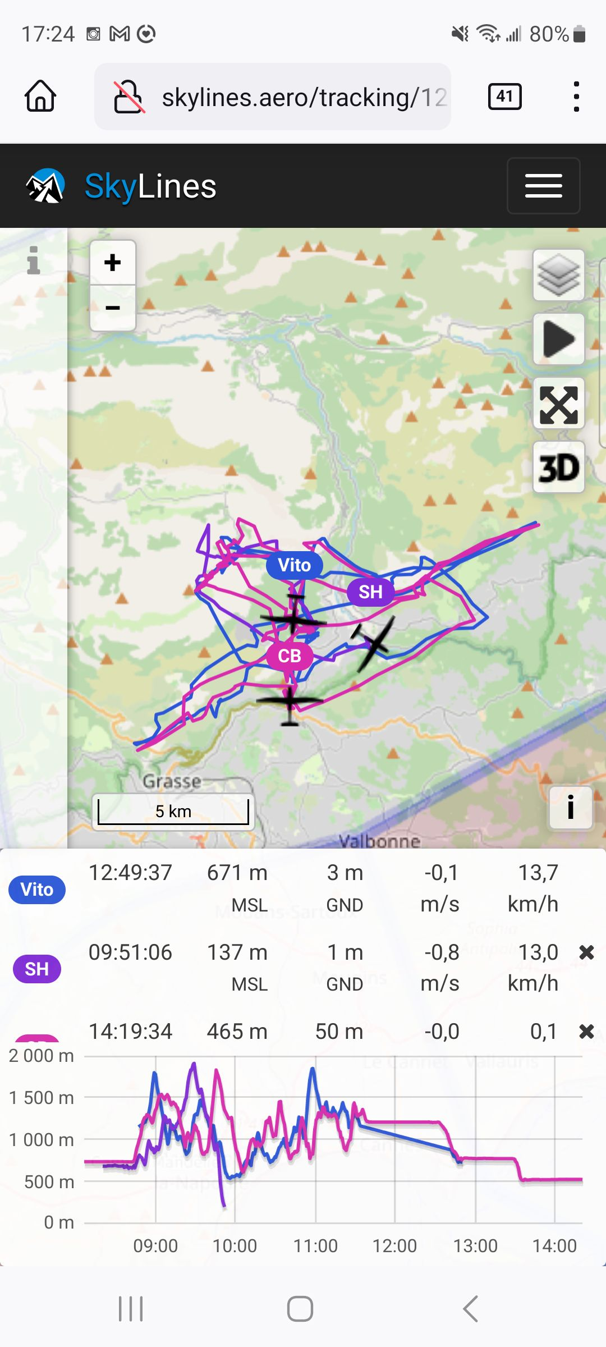
- Suivre les vols de plusieurs membres du club sur la même carte

Skyline permet également de visualiser plusieurs pilote sur la même carte si on connaît
leur numéro, en les séparant par des ",".

Possible donc de construire la liste des pilotes d'une sortie:
Par exemple celle de Mai 2022 a Annecy:
https://skylines.aero/tracking/12517,8752,7754,10804,9821,10630

ou celle de tout les pilotes du club disposant d'un compte (évidement, tout le monde ne vole pas en même temps):
https://skylines.aero/tracking/7863,12069,12517,11893,9813,12004,9799,11696,7754,10975,10804,9821,10911,11327,9409,9939,11584,10479,12365,9842,9308,9817,10908,7741,9831,9823,9864,9859,10630,230,10480,10645,9866,9814,12005,10667,8736,8752
L’URL des membres du club est maintenue a jour et accessible sur le Whatsapp du club :

